事业单位能力倾向卷二
第一部分 客观题
一、单选题（本大题共100小题，第1-20题1分，第21-40题1.5分，第41-50题2分，第51-55题4分，第56-85题1分，第86-100题2分，共计150分）
1. 1.党的十九大报告指出，从十九大到二十大，是“两个一百年”奋斗目标的：
A. 机遇交汇期
B. 政策利好期
C. 历史交汇期
D. 攻坚克难期

2. 2. 根据我国宪法规定，下列关于私有财产权的表述不正确的是∶
A. 公民合法的私有财产不受侵犯
B. 国家依照法律规定保护公民的私有财产权和继承权
C. 任何人不得剥夺公民的私有财产
D. 国家为了公共利益的需要,可以依照法律规定对公民的私有财产实行征收或者征用并给与补偿

3. 3.陈某和张某因合同纠纷诉讼至法院，在诉讼过程中发现有下列情况，这些人员中可不回避的是∶
A. 证人邓某,是张某的同学
B. 审判员王某,是陈某的哥哥
C. 合议庭审判员于某,与该案审判结果有利害关系
D. 合议庭组成人员中的陪审员周某,是陈某的弟弟

4. 4. 甲和乙签订了一份合同，约定由丙向甲履行债务，现丙履行债务的行为不符合合同的约定，甲有权∶
A. 请求乙承担违约责任
B. 请求乙和丙共同承担违约责任
C. 请求丙承担违约责任
D. 请求乙或丙承担违约责任

5. 5. 下列哪种情形中，当事人之间产生合同法律关系?
A. 甲拾得乙遗失的一块手表
B. 甲邀请乙看球赛,乙因为有事没有前去赴约
C. 甲因出差,将一台电脑放入乙家
D. 甲把乙打伤,赔偿乙医疗费一千元人民币

6. 6. 下列关于辛亥革命的说法，不正确的是∶
A. 对亚洲各国被压迫民族的解放运动产生了广泛的影响
B. 沉重地打击了帝国主义在中国的统治
C. 建立了亚洲第一个民主共和国
D. 推翻了清王朝,结束了封建君主专制制度

7. 7.下列关于历史人物的说法中，正确的是∶
A. 秦穆公时期,商鞅在秦国进行变法
B. 韩非系统地提出了\'抱法处势,法术势相统一\'的观点
C. 李斯辅佐幼年时期的秦王赢政处理朝政
D. 慎到是墨家思想的代表人物

8. 8. 我国近代著名启蒙思想家严复为宣传维新变法思想，翻译了许多西方名著，其中《天演论》一书特别强调'物竞天择，适者生存'的观点，这一观点源自于∶
A. 牛顿
B. 爱因斯坦
C. 达尔文
D. 伏尔泰

9. 9. '五福临门'中的'五福'源自《尚书》的《洪范》篇∶'一曰寿，二曰富，三曰
康宁，四曰攸好德，五曰考终命。'以下四项中与'考终命'表达的意思相关的是∶
A. 老吾老以及人之老
B. 尊前慈母在,浪子不觉寒
C. 道之以德,齐之以礼
D. 仁义礼智信

10. 10. 关于下面两幅名画的说法不正确的是∶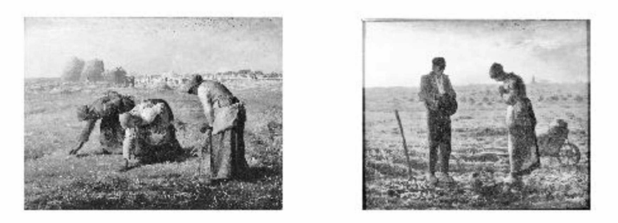
A. 出自拉斐尔之手
B. 是 19 世纪的作品
C. 反映法国农民的生活
D. 具有现实主义绘画风格

11. (2018福建)11. 下列在相同领域做出杰出贡献的一组人物是∶
A. 孔子——但丁
B. 严复——伏尔泰
C. 孙膑——普希金
D. 张居正——马克·吐温

12. 12. 下面诗句与历史名楼对应不正确的是∶
A. 四面河山归眼底,万家忧乐到心头——岳阳楼
B. 阁中帝子今何在,槛外长江空自流——滕王阁
C. 杜少陵五言绝句,范希文两字关情——鹳鹊楼
D. 晴川历历汉阳树,芳草萎萋鹦鹉洲——黄鹤楼

13. 13. 关于以下诗文中的人物，下列说法不正确的是;
A. 醉翁之意不在酒,在乎山水之间也——\'醉翁\'是欧阳修
B. 臣本布衣,躬耕于南阳———\'臣\'是指诸葛亮
C. 少陵野老吞声哭——\'少陵野老\'是杜牧
D. 座中泣下谁最多,江州司马青衫湿——\'江州司马\'是白居易

14. 14. 每天，天安门广场的国旗都是与太阳同时升起的，一年中升旗最早的一天应是∶
A. 立春日
B. 立夏日
C. 夏至日
D. 冬至日

15. 15. 世界大陆地的最低点是∶
A. 吐鲁番盆地
B. 艾丁湖
C. 死海
D. 马里亚纳海沟

16. 16. 蔬菜是人类不可缺少的食物，它富含人体需要的维生素、矿物质及消化系统所必需的粗纤维等。下列说法中错误的是∶
A. 叶菜类均含有铁、钾、维生素以及胡萝卜 素
B. 花菜类含维生素 A、B、C 和相当丰富的矿物质
C. 根茎类含有较多的胡萝卜素和维生素 B、C
D. 豆菜类含有较多的维生素 C和矿物质

17. 17. 一般情况下，男人比女人长得要高一些，这是因为∶
A. 雄性激素对骨骼生长有促进作用
B. 雄性激素对抑制骨骼生长的作用较小
C. 男性能较好地利用食物中的蛋白质来使骨骼生长
D. 男孩从小就比女孩运动量大,因而长大后长得高

18. 18. 日常生活中有许多省电的技巧。以下做法，不能省电的是∶
A. 经常清洗空调进风口处的过滤网
B. 用同等亮度的LED 灯代替节能灯
C. 把新、旧电池接在一起使用
D. 冰箱内尽量多放或放满食物

19. 19.树木的年轮不仅记录着树的年龄，而且指示着方向。年轮一般总是一面稀疏、一面密集。那么，在中国北方平原上的树木。年轮密集的一面指向的是∶
A. 东向
B. 西向
C. 南向
D. 北向

20. 20. 人类利用杠杆原理发明了各种各样的工具，使工作生活更加便利。以下工具中，使
用杠杆原理的目的与其他三项不同的是∶
A. 扫帚
B. 手推车
C. 开瓶器
D. 扳手

21. 21. '徒法不足以自行'。在目前公车管理还不甚规范的大环境下，单一的公车尾号限行政策值得____。真要实行的话，要____其负面作用。至少，要_____拿出措施防止公车因此而增加。填入划横线部分最恰当的一项是∶
A. 商议 提防 临阵磨枪
B. 商榷 谨防 未雨绸缪
C. 商讨 警惕 居安思危
D. 商量 防备 有备无患

22. 22. 我们用什么遏制谣言的咽喉?现在互联网每天有很多碎片化的信息，鱼龙混杂、____是在所难免，虚假信息传播会造成社会诚信受损，激发社会矛盾、影响社会稳定。瓦解谣言，需要管理者善制，包括合法性、透明性、责任心，对应实际就是法制和有效沟通。只有用信任化解危机，增进能见度，谣言才会____。填入划横线部分最恰当的一项是∶
A. 滥竽充数 迎刃而解
B. 良莠不齐 不堪一击
C. 鱼目混珠 一触即发
D. 泥沙俱下 不攻自破

23. 23. 云团_____地移动着，被吞没了多时的满月一下子跳出来，像一个刚出炼炉的银盘，辉煌灿烂，银光耀眼，把整个大地照得__的，荷叶上的青蛙，草丛里的蚂蚱和树枝上的小鸟，都被这突然___的光明惊醒，欢呼、跳跃，高声鸣唱起来。填入划横线部分最恰当的一项是∶
A. 慢慢 明晃晃 降临
B. 缓缓 亮堂堂 降临
C. 慢慢 亮堂堂 来临
D. 缓缓 明晃晃 来临

24. 24. 水污染的形势是严峻的，而尤其使我们____的是，当前工业发展的步伐是不可
能停下来的。填入划横线部分最恰当的一项是∶
A. 畏首畏尾
B. 骑虎难下
C. 进退维谷
D. 瞻前顾后

25. 25.一批始建于上世纪五六十年代，老旧古朴的县委大院，被老百姓誉为'最美县委大院'。老百姓相信，几十年不换的县委大院，坚守的不仅仅是一份_____，更是一种信仰，是共产党人无私、奉公、为民、守义的最真实写照。老旧院子承载着艰苦奋斗的传统，_____了民生冷暖的关怀。填入划横线部分最恰当的一项是∶
A. 操守 体现
B. 情怀 驻扎
C. 气节 传达
D. 胸怀 展示

26. 26. 天文学家报告说，在火星和木星轨道之间的小行星带中，有一颗小行星正以'慢悠悠的'速度裂解成差不多10块碎片，这是天文学家第一次____到小行星在发生____
填入划横线部分最恰当的一项是∶
A. 观测 分裂
B. 观察 断裂
C. 观测 撕裂
D. 观察 破裂

27. 27. 黄土高原的形成和青藏高原的隆升，___了侵蚀和风化的速度，使得高原周围的低洼地区___了大量卵石、沙子和更细的颗粒，以至只要大风骤起，西部地区就_____飞沙走石、尘土弥漫的景象。填入划横线部分最恰当的一项是∶
A. 提升 沉淀 产生
B. 加快 堆积 形成
C. 提高 聚集 呈现
D. 加剧 散落 造成

28. 28. 旅游景区'涨价潮'无疑是，或许会将原本就脆弱的旅游市场再次推入窘境，促使更多景区'让利于民'应是____。填入划横线部分最恰当的一项是∶
A. 剜肉医疮 火烧眉毛
B. 亡羊补牢 刻不容缓
C. 饮鸩止渴 当务之急
D. 杀鸡取卵 急如星火

29. 29. 在舆论指责国内油价虚高的__见诸报端后，中石化派出一位所谓的专家拿裸油价进行比较，试图证明中国的裸油价低于美国，不过显然是____，起到的作用适得其反。
填入划横线部分最恰当的一项是∶
A. 评论 欲盖弥彰
B. 论述 指鹿为马
C. 批评 文过饰非
D. 批判 不言自明

30. 30. 当前被临床证明有效的减肥药物，种类并不多，且多多少少都存在一定的副作用。大多数_____自己有良好减肥效果的保健食品，往往掺杂了一定的药物成分，其对健康的_____更大。填入划横线部分最恰当的一项是∶
A. 宣传 作用
B. 说明 伤害
C. 鼓吹 危害
D. 表示 害处

31. 31. 罗斯福在就任总统之前，曾在海军担任要职。有一次，他的一位好朋友向他打听海军在一个小岛上建立潜艇基地的计划。罗斯福神秘地向四周看了看，压低声音问道∶'你能保密吗?''当然能!'朋友十分肯定。'那么，'罗斯福微笑着说，'我也能。'这段文字告诉我们∶
A. 迁回同样能够达到目的
B. 幽默可以巧妙地化解难题
C. 坚持原则与灵活变通并不矛盾
D. 己所不欲,勿施于人

32. 32. 春秋时期，鲁国规定∶如有人在国外看见鲁国人沦为奴隶，可垫钱将其赎回来，然后回国报销。孔子的一位弟子就在国外垫钱解救了一个沦为奴隶的鲁国人，但不报销，以示其'义'。孔子知道后批评了他，说这将影响更多的奴隶被解救。因为以后鲁国人如垫钱救人，报销吧不好意思，不报销则蒙受经济损失，两难之下可能放弃救人。而孔子的另一位弟子，下水救人，被人赏赐了一头牛，他高兴地接受了，孔子大加赞赏。这段文字意在阐明∶
A. 做了善事应该得到回报和爱戴
B. 鲁国对于本国人民比较重视
C. 对道德模范的奖励,有助于道德的弘扬
D. 人人争做善事的基础是国家对其举动的肯定

33. 33. 《新论语》的引起关注，一定程度上是与'动了经典'有关的。那么，老祖宗留下来的东西，可不可以动呢?其实，世界上也没有哪条'金科玉律'写着'经典头上
不准动土'——倘能把前人留下的东西，在弄懂弄通的基础上，赋予新的理解，进行建设性的阐发，让其在新的文化环境中更好地发挥作用，也并非坏事。对于关注《论语》的读者来说，不妨先放下各种思想上的担子，秉着怀疑的精神，进到书里去读一读，看看哪儿精彩，哪儿不足，这恐怕要比仅仅站在书本之外摇头叹息来的强。对这段文字理解不正确的一项是∶
A. 作者认为《新论语》在新的文化环境中有其存在的价值
B. 老祖宗留下来的东西并非\'金科玉律\',可以随意修改
C. 《新论语》引起社会关注一定程度上是由于其触动了经典
D. 某些关注《论语》的读者对《新论语》持不屑、否定态度

34. 34. 目前，在我国是否推行弹性退休制上还存在着巨大争议。一种观点认为，弹性退休制有利于人才资源的合理利用，有利于减轻国家养老负担; 一种观点认为，弹性退休制可能导致某些垄断行业和权力阶层受益，造成新的社会不公。应该说，这两种观点都有一定道理，也有一定的事实支持和依据。笔者认为，在目前争议比较大的情况下，'弹性退休制'全面推开要慎重。有关部门不妨从无争议处着手，从女性开始。
作者接下来最有可能着重介绍的是∶
A. 弹性退休制引起巨大争议的背景
B. 弹性退休制先从女性开始的原因
C. 推行弹性 退休制面临的现实阻力
D. 解决弹性退休制争议的具体措施

35. (2019河北)35. 个人养老保险产品可以不提供净死亡风险保障，如果提供，净死亡风险保额不超过保单现金价值的百分之十。个人养老保险的身故保险金、全残保险金应当以保单现金的价值为基准，最高不超过保单现金价值的百分之一百一十。这段文字阐述的主要内容是∶
A. 个人养老保险的类别
B. 个人养老保险产品可以不提供净死亡风险保障
C. 个人养老保险产品
D. 有关净死亡及身故保险金、全残保险金的管理

36. 36. 任何一种教育体制下，都存在着学生资质差异的问题。理想的教育体制，应该面向不同资质的学生，都提供相应的机会。但是，面对高考升学，面对社会对人才的遴选机制，我们常常是无奈地叹息。因此，天才对教育唯一可说的话，是古希腊哲学家第欧根尼的那句名言; '不要挡住我的阳光。'
这段文字表达的主要观点是∶
A. 现在的教育体制忽视了学生的资质差异,不利于天才的培养
B. 理想的教育体制应该一视同仁,给学生提供平等的机会
C. 在当前的教育体制和人才遴选机制下,人们更多地表现出无奈
D. 现行教育体制在竭力挣扎却又难以走出误区

37. 37. 怀旧是人的一种挥之不去的情愫，怀旧之所以在经过岁月淘洗之后历久弥新，并非由于它本身具有多大的魅力，而是旧事能给回忆的人以沉思的素材，使人们于曾经历过或正在经历的某种或剧烈或断裂的变动过程中，触发生活的感悟，或是从中汲取生活的动力。
最符合这段文字意思的是∶
A. 怀旧是一种具有一定心理功效的情愫
B. 对过去事件的回忆是人最基本的情感
C. 怀旧的对象是能引起生活发生剧烈变化的事件
D. 怀旧的原因在于旧事对人具有特定的积极作用

38. 38.
①但舞台上的滑稽与生活中的滑稽又有区别
②滑稽是用愚蠢可笑的举止逗庸人哈哈
③幽默与滑稽是两回事
④后者却是无意的，自以为严肃正经，因而更可笑——然而只有聪明人能察觉这可笑
⑤幽默是智慧的闪光，能博人一笑
⑥前者是故意的，自知可笑，偏要追求这可笑的效果将 6个句子重新排列排序正确的是∶
A. ②④①⑤③⑥
B. ③①②⑥④⑤
C. ③⑤②①⑥④
D. ⑤③⑥①②④

39. 39. 中国人对小说的欣赏习惯，讲究的是无巧不成书，___，也就是不喜欢一般化，而喜欢特殊化。
填入上文横线处的文句，最恰当的一句是∶
A. 爱看不知道的事情,而不爱看已经清楚知道了的事情
B. 爱看新鲜的事情,而不爱看已经清楚知道了的事情
C. 不爱看已经清楚知道了的事情,而爱看新鲜的事情
D. 不爱看陈旧的事情,而爱看新鲜的事情

40. 40.
①人来到世界上，美好的生命只有一次
②随着年纪的增长，阅历增多，才知道这样的理解未免狭隘
③老作家孙犁见几个年轻人在泰山极顶，不欣赏风光，却围在一块巨石上，大打扑克
④你就是抓紧享用也只能仅得其中的一部分
⑤'享受'这个词，在很长一段时间和大部分时候是被当作贬义词使用的⑥他感叹道∶ 扑克何处不能打?这奉山风光却能享受几回语句排序正确的是∶
A. ①④②⑤⑥③
B. ⑤①④③⑥②
C. ⑤②④①⑥③
D. ⑤②①④③⑥

41. 41. 题目如下图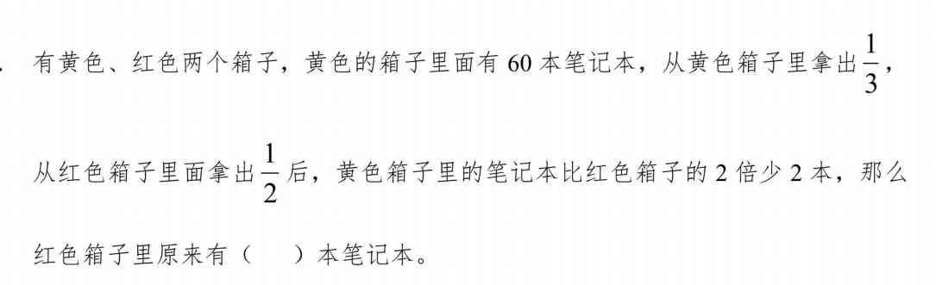
A. 40
B. 38
C. 42
D. 44

42. 42. 题目如下图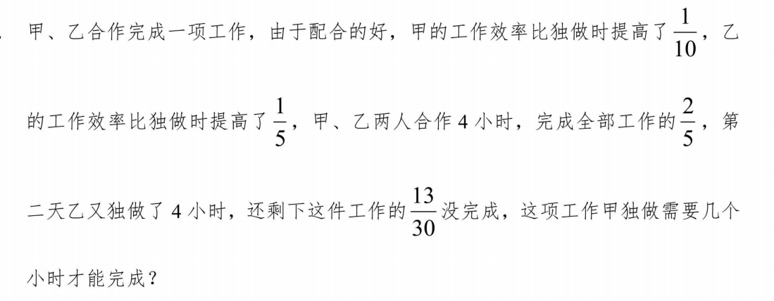
A. 21
B. 22
C. 23
D. 25

43. 43.有125个棱长均为1的正方体，其中100个表面为白色，25个表面为蓝色，将这些正方体组成一个大正方体，表面为白色的面积至少为∶
A. 100
B. 97
C. 94
D. 92

44. 44. 某条路的一侧有15盏相同的路灯，为了环保省电，计划关闭其中的3盏。假设灯的选择是随机的，请问这 3盏灯互不相邻且不在边上的概率是多少?
A. 小于20%
B. 20%到 30%之间
C. 30%到40%之间
D. 40%到50%之间

45. 45. 早晨7点时，甲、乙二人分别从 A、B两地出发相向而行，在 A、B两地不断往返。7∶40时二人相遇，他们继续前进，8∶ 05 甲到了B地，问∶ 当乙到A 地时，甲从 B地返回，又走了全程的多少?
A. 50%
B. 60%
C. 70%
D. 80%

46. 46. 池塘里总共有六个品种的鱼一共 448 条，每个品种鱼的数量均不相同，数量最多的品种的鱼数相当于第四多的品种和第五多品种的总和，排名第二的品种比排名第三的品种多5条，问排名第三的品种的鱼至少有多少条?
A. 63
B. 64
C. 65
D. 66

47. 47.10个小朋友玩老鹰捉小鸡游戏，已经规定一个人扮演老鹰角色，其他人中小明必须和小刚相邻但是他们俩都不能和小丽相邻，问一共有多少种排队方法?
A. 60480
B. 30240
C. 15120
D. 720

48. 48.在看日历时大家都会发现一个月最多有5个星期六，那么在一整年中有5个星期六的月份最多有多少个月?
A. 3
B. 4
C. 5
D. 6

49. 49. 某经销商从果农处批发了1000公斤砀山梨，每公斤进价 1.5元，运输途中损失了100 公斤，最终以每斤 2 元的价格全部卖出，问该经销商最终利润率为多少?
A. 50%
B. 150%
C. 140%
D. 20%

50. 50. 题目如下图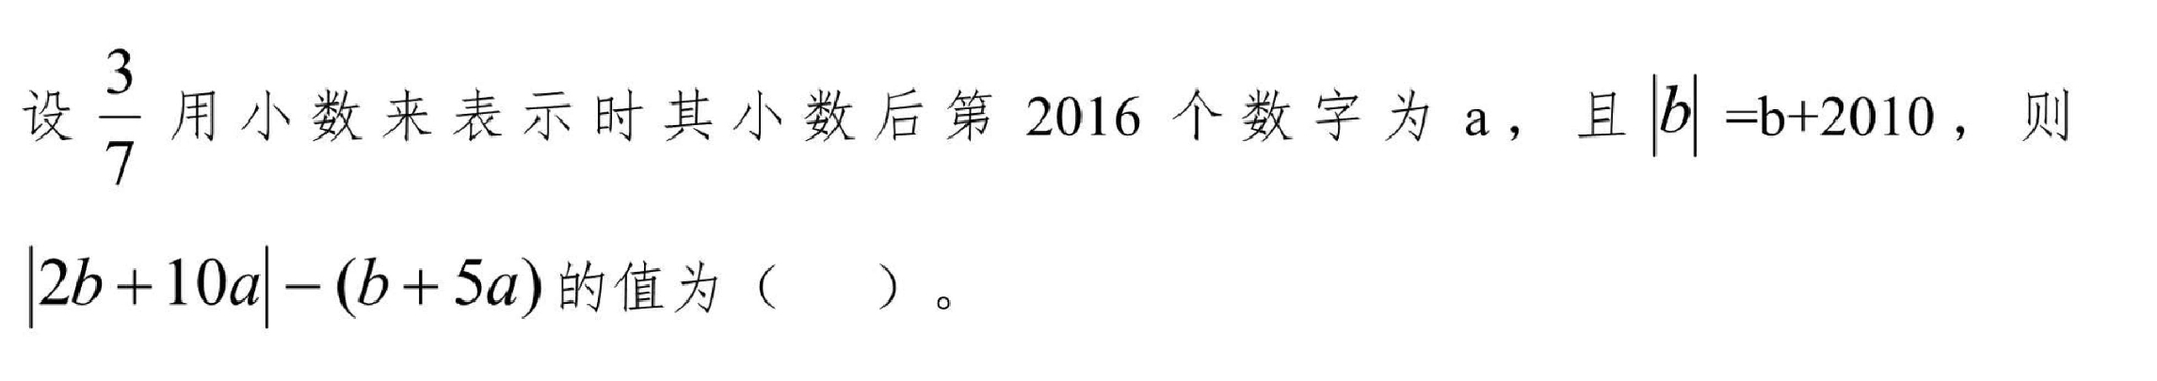
A. 2400
B. 2600
C. 2800
D. 3000

51. 51.从所给的四个选项中，选择最合适的一个填入问号处，使之呈现一定的规律性：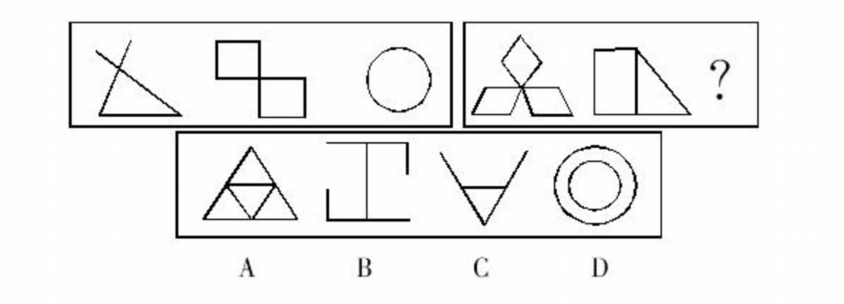

52. 52.从所给的四个选项中，选择最合适的一个填入问号处，使之呈现一定的规律性：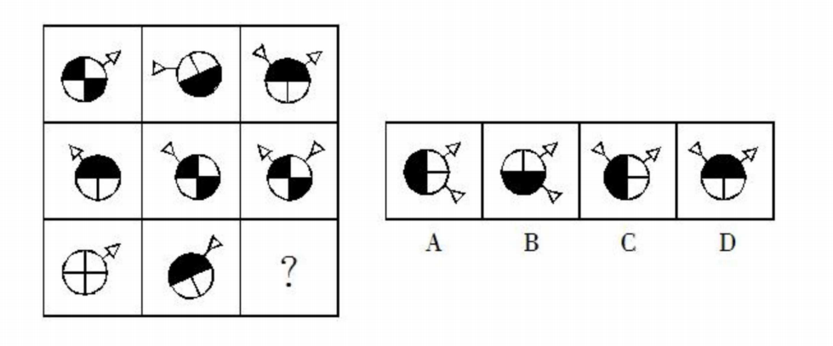

53. 53.从所给的四个选项中，选择最合适的一个填入问号处，使之呈现一定的规律性：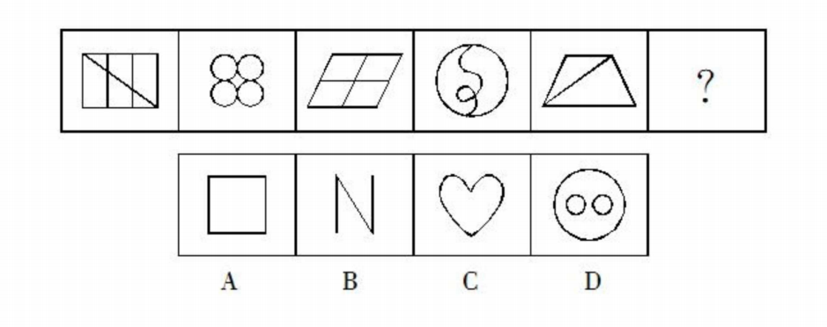

54. 54.从所给的四个选项中，选择最合适的一个填入问号处，使之呈现一定的规律性：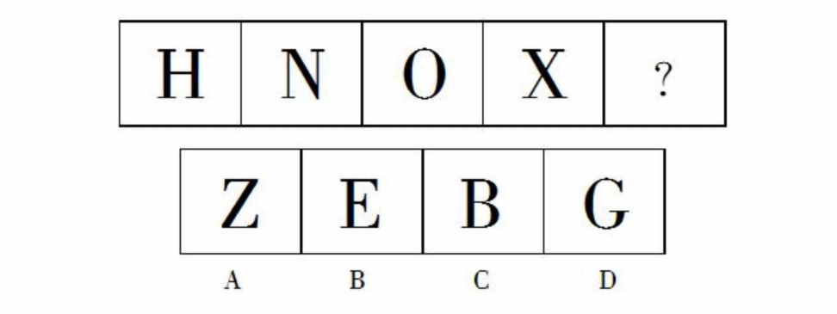

55. 55.从所给的四个选项中，选择最合适的一个填入问号处，使之呈现一定的规律性：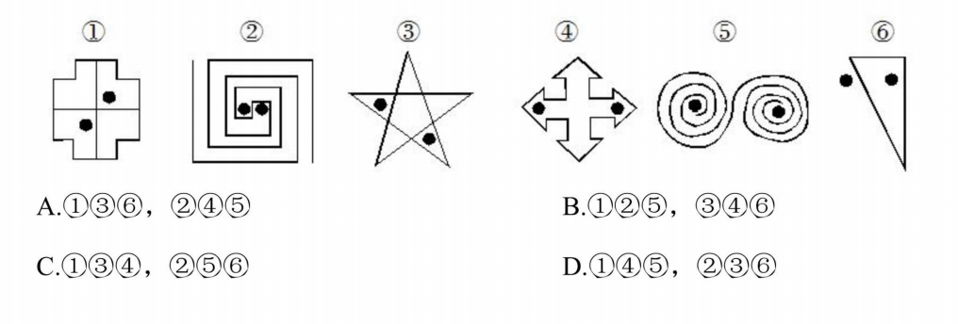

56. 56. 底线伦理，即道德底线或基本规范，是指相对于较高的人生理想和价值观念来讲的。 不管人们追求什么样的生活方式或价值目标，都有一些基本的规则不能违反，有一 些基本的界限不能逾越。 根据以上定义，下列违背了底线伦理的是;
A. 没有能力帮助他人不要紧,但最起码不能骚扰或伤害到别人
B. 某娱乐周刊为了提高本周销售额,恶意捏造了某明星欠债被人追杀身亡的消息
C. 我们都爱金钱,但必须通过合法渠道获得
D. 救护车在前往救人现场的道路上屡闯红灯

57. 57. 投射作用，是指个体将自己不喜欢或不能承受但又是自己具有的冲动、动机、态度和行为转移到他人或周围事物上，认为他人或周围事物也有这样的动机和行为。根据上述定义，下列不属于投射作用范畴的一项是∶
A. 父母总喜欢为子女设计前途,选择学校和职业
B. 袁立考试不及格,他觉得今天的天空特别灰暗
C. 本性善良的人总认为身边的人都是好人
D. 李斌心情很不好,因为今天迟到被领导叫到办公室骂了一顿

58. 58. 角色混淆是指人们对自己所要扮演的角色和角色规范认识不清，从而使扮演该角色的行为与其他角色的要求发生混淆的现象。
下列不属于角色混淆的是∶
A. 幼小儿童用对待家人的行动来对待客人,不会说委婉的礼貌语
B. 为父母者未尽到教育好子女的责任而导致未成年子女违法犯罪
C. 某科研所研究员常常在家中与家人谈论科研中的问题
D. 下级在非工作场合,对上级毕恭毕敬

59. 59. 标杆管理∶是指企业不断寻找和研究同行一流公司的最佳实践，以此为基准与本企业进行比较、分析、判断，从而使自己企业得到不断改进，以求进入赶超一流公司创造优秀业绩的良性循环过程。其核心是向业内或业外的最优企业学习。
根据上述定义，下列属于标杆管理的是∶
A. 空调业内两大巨头公司合力投资,联合研发新一代生态环保空调
B. 某保险公司将本公司与业内最优公司的年终业绩差距与员工年终资金挂钩
C. 某公司将同行公司\'生产产品之前先造就人才\'的先进经营理念引入本公司
D. 某公司研究对手公司的优势和弱势,改进自身生产流程,增强了产品的市场竞争力

60. 60. 环境检测，是指通过对影响环境因素的代表值的测定，确定环境质量（或污染程度）
及其变化趋势。环境检测的过程一般为接受任务，现场调查和收集资料，检测计划
设计，优化布点，样品采集，样品运输和保持，样品的预处理，分析测试，数据处理，综合评价等。
根据以上定义，下列情况不属于环境检测的是∶
A. 某建筑工地开工期间噪声扰民遭到投诉,相关部门到现场进行噪声测评并查证
B. 某水利研究院对长江水域进行抽样,检测水质情况
C. 气象局对今年四川的降雨量做了统计分析,并认为今年降雨量明显大于往年
D. 小王将自家花园的土壤拿到专业机构进行了检验,发现该土壤中的重金属含量超标

61. 61. 双趋冲突是心理冲突的一种，当两个目标都是自己想实现的，但一个目标的实现会使另一个目标无法实现时，就会产生双趋式的冲突。
根据上述定义下列属于双趋冲突的是∶
A. 某病人独自到医院体检,医生查出病人是癌症晚期患者后考虑要不要告诉病人
B. 小凤下午先去打了两个多小时的篮球,接着再去参加同学的生日会
C. 足球世界杯的总决赛时间和期末考试的时间相同,小兰只能放弃观看足球赛
D. 老陈一边吃晚饭一边看新闻联播节目

62. 62. 病毒式营销，是指发起人把产品的最初信息发送到用户，再依靠用户自发进行口碑宣传的一种营销方法。这种战略像病毒一样，利用快速复制的方式将信息传向数以千计乃至百万计的受众。
根据上述定义，下列属于病毒式营销的是∶
A. 某公司通过发展客户作为销售渠道,鼓励他们向更多人推销该公司产品
B. 某企业举办广告创意设计大赛活动,让消费者自己设计相关产品的广告
C. 某公司通过电子邮箱随机发送产品广告,并告知转发该广告可参与抽奖
D. 某商家用标新立异的广告词宣传,网友纷纷转发使其迅速成为流行语

63. 63. 社会助长，也称为社会促进，是指他人在场对个人从事某种活动效率的提高。
根据以上定义，下面不属于社会助长的是∶
A. 每次看到台下兴奋的歌迷,王铭在台上唱歌就会特别富有激情
B. 王可可在自习室和其他同学一起学习的效果比一个人在宿舍时要好得多
C. 每次经理在办公室时,刘文军他们都能提前完成项目
D. 李梅梅喜欢边听音乐边晨跑

64. 64. 亲和效应的主要含义是人们往往会因为彼此之间存在着某种共同之处或者相似之处，从而感到相互之间更加容易接近。根据上述定义，下列哪些不涉及亲和效应?
A. 任人唯亲不如任人唯贤
B. 大学生回自己家乡创业
C. 话不投机的人很难合作
D. 民企实行家族式管理

65. 65. 基本公共卫生服务，是指由疾病预防控制机构、城市社区卫生服务中心、乡镇卫生院等城乡基本医疗卫生机构向全体居民提供的公益性的公共卫生干预措施，主要起疾病预防控制作用。
根据这一定义，下列不属于基本公共卫生服务的一项是;
A. 光明社区卫生服务中心给社区居民开展健康咨询并举办了一系列健康讲座
B. 某省疾病预防控制中心针对青年农民工进行 HIV 检测筛查
C. 老王因感冒头疼去乡镇卫生院进行诊治,医生对她进行输液治疗
D. 小灰灰两岁了,妈妈带他去北诗镇卫生院接种疫苗

66. 66. 塑料袋 对于 ( ) 相当于 画笔 对于 ( )
A. 环保 涂鸦
B. 商品 笔筒
C. 购物 写生
D. 垃圾袋 钢笔

67. 67．老师∶大学教授
A. 树木∶ 柳树
B. 技工∶ 师傅
C. 烟头∶ 烟缸
D. 教练∶运动员

68. 68． 绿茶∶音乐
A. 红茶∶ 道德
B. 橙汁∶ 娱乐
C. 咖啡∶绘画
D. 龙井∶浪漫

69. 69． 电脑∶ 电子邮件∶ 照片
A. 毛笔∶ 国画∶ 字帖
B. 卡车∶ 货物∶冰箱
C. 空调∶温度∶ 冷气
D. 手机∶ 信息∶ 彩信

70. 70. 文章∶ 结尾
A. 小说∶诗歌
B. 山峰∶ 树林
C. 荷花∶ 花瓣
D. 序言∶ 正文

71. 71. 地震∶ 核试验
A. 天灾∶ 人祸
B. 辛迪加∶ 垄断
C. 感冒∶洗澡
D. 疾病∶ 医生

72. 72. 交通违章∶警察∶银行
A. 招商∶ 企业家∶政府
B. 离婚∶ 夫妻∶ 民政局
C. 犯罪∶ 法官∶ 监狱
D. 比赛∶ 裁判∶运动场

73. (2016广西)73. （ ） 对于 迷途知返 相对于 东山再起 对于 ( )
A. 知过能改 重整旗鼓
B. 佝偻提携 重起炉灶
C. 卷土重来 偃旗息鼓
D. 一去不返 落英缤纷

74. 74.自然灾害∶台风
A. 生物∶骆驼
B. 省会城市∶深圳
C. 网球∶排球
D. 重工业∶纺织业

75. 75.翻译∶沟通
A. 生病∶住院
B. 跑车∶兜风
C. 律师∶法律
D. 炒作∶出名

76. 76. 从印刷术的普及，到声光电的传播，再到信息技术的兴起，任何一次传媒工具的重大变革，都会带来文化话语权的转移。有哲人从另一角度指出了历史的惯例∶越是缺少文化话语权的草根，越能更早地拥抱新的文化场; 越是在原有格局中掌握话语权的精英，越是更晚地接受新事物。
以下选项不能论证上述惯例的是∶
A. 组织活动出现问题,老板总是最后一个知道消息
B. 微博是近6 亿网友鼎力支撑的舆论广场,微信是无数中产白领激情互动的文化领地
C. 某一文学网站号称有 123万个作者,其中很多以每天1万至3万字的速度写作
D. 习惯于理性思维和拥有专业知识的人,不习惯网络文化的冲击

77. 77. 淘宝网购数据显示，农村电商预计到 2016年，全国农村网购市场规模将有望增长到 4600 亿元，将成为网购市场的新增长点。在过去三年，农村网购消费占比同样不断提升，以淘宝网购数据为例，淘宝农村消费占比已从 2012 年第二季度的 7.11%提升到了 2014 年第一季度的 9.11%。根据材料可以得出∶
A. 从淘宝数据推出,农村电商潜力巨大
B. 农村电商消费市场之所以巨大,关键因为是一块刚开垦的土地
C. 农村电商发展可能得益于 2015 年中央一号文件提出的创新农产品流通方式
D. 农村网民及互联网普及的稳升是其发展前提

78. (2019天津)78. 在某国，10 年前放松了对销售拆锁设备的法律限制后，盗窃案发生率急剧上升。因为合法购置的拆锁设备被用于大多数盗窃案，所以重新引入对销售该设备的严格限制将有助于减少该国的盗窃发生率。
最有力地支持以上论述的一项是∶
A. 该国的总体犯罪率在过去 10年中急剧增加了
B. 5 年前引进的对被控诉盗窃的人更严厉的惩罚对该国盗窃率没有影响
C. 重新引入对拆锁设备的严格限制不会阻碍执法部门对这种设备的使用
D. 在该国使用的大多数拆锁设备是易坏的,通常会在购买几年后损坏且无法修好

79. 79. 某网购平台发布了一份网购调研报告，分析亚洲女性的网购特点。分析显示，当代亚洲女性在网购服饰、化妆品方面的决定权为 88%，在网购家居用品方面的决定权为 85%。研究者由此认为，那些喜爱网购的亚洲女性在家庭中拥有更大的控制权。
以下哪项如果为真，最能反驳上述结论?
A. 喜爱网购的亚洲女性的网购支出只占其家庭消费支出的 25%
B. 亚洲女性中,习惯上网购物的人数只占女性总人数的 30%左右
C. 亚洲女性在购买贵重商品时往往会与丈夫商量,共同决定
D. 一些亚洲女性经济不独立,对家庭收入没有贡献

80. 80. 最近，'竹炭食品'在网上热销，商家宣称这些食品可以帮助清除人体血液中的有毒有害物质，有些贴上竹炭标签的花生甚至能够卖到 40元一斤，比普通花生的价格高出了两三倍。对此，专家表示'竹炭排毒'其实是商家宣传的噱头，无法真正帮助人体排毒。
以下哪项如果为真，最能支持专家的观点?
A. 食用竹炭粉制作的食品后,有时会出现肠胃不适、拉肚子的情况
B. 法律规定植物活性炭可在食品工业中使用,但应在制成最终产品前除去
C. 竹炭不能被人体吸收,口服也只是在胃肠道里转一圈,不会渗透到血液中
D. 人体吸收的大部分有害物质会通过自身的代谢系统排出体外,无需额外排毒

81. (2016河北)81. 根据一种心理学理论，一个人要快乐就必须和周围的人保持亲密的关系。但是，世界上伟大的作家往往是在孤独中度过了他们大部分时光，并且没有亲密的人际关系。所以，这种心理学理论的上述论证是不成立的。
下列最可能是上述论证所假设的一项是∶
A. 该心理学理论是为了揭示内心体验与艺术成就的关系
B. 获得伟大成就的作家不可能不快乐
C. 孤独对于伟大的作家来说是必需的
D. 有些著名作家有亲密的人际关系

82. 82.计算机的普及和网络的出现正改变着社会信息的传播方式，也改变着人们的娱乐方式，同时也使传统媒体受到巨大的冲击。许多人在计算机前花费不少时间，甚至变成了'网络孤独症'患者。由此可以推出∶
A. 电影的不景气是由计算机的出现造成的
B. \'网络孤独症\'的病因是因为有了计算机
C. 不与人接触是产生\'网络孤独症\'的一个原因
D. 长期与计算机打交道对人的身体有害

83. 83. 某足球比赛，甲、乙、丙、丁四队参加，比赛前，甲、乙、丙三队的队长预测比赛名次。甲队队长说∶'丙队第一，我们第三'; 乙队队长说∶'我们第一，丁队第四';丙队队长说∶'我们第三，丁队第二'。比赛后结果显示三队队长的预测都对了一半。问丙队是第几名?
A. 第一名
B. 第二名
C. 第三名
D. 第四名

84. 84. 要重振女排雄风，关键在于发扬拼搏精神，如果没有拼搏精神，战术技术的训练发挥再讲究，也不可能在超级强手面前取得突破性的成功。下列诸项都表达了上述议论的原意，除了∶
A. 只有发扬拼搏精神,才能取得突破性的成功
B. 除非发扬拼搏精神,否则不能取得突破性的成功
C. 如果取得了突破性的成功,说明一定发扬了拼搏精神
D. 只要发扬拼搏精神,即使战术技术的发挥较差,也能取得突破性的成功

85. 85. 塑料垃圾因为难以被自然分解，一直令人类感到头疼。近年来，许多易于被自然分解的塑料代用品纷纷问世，这是人类为减少塑料垃圾的一种努力。但是，这种努力几乎没有成效，因为据全球范围内大多数垃圾处理公司统计，近年来，它们每年填埋的垃圾中塑料垃圾的比例，不但没有减少，反而有所增加。
下列哪项如果为真，最能削弱上述论证?
A. 近年来,由于实行了垃圾分类,越来越多过去被填埋的垃圾被回收利用
B. 塑料代用品利润很低,生产商缺乏投资的积极性
C. 近年来,用塑料包装的商品品种有了很大的增长
D. 由于燃烧时会产生有毒污染物,塑料垃圾只适合填埋在地下

一、根据以下资料，回答86-90题。
2013 年，我国汽车市场持续平稳增长态势，汽车产销量第一次双双超过 2000 万辆，产销量连续五年保持世界第一的位置。据中国汽车工业协会统计，2013年我国汽车产量为 2211.68 万辆，同比增长 14.76%，增速较上年提高 10.2个百分点。2013年中国汽车销量为2198.41万辆，同比增长 13.87%，增速较上年提高 9.6 个百分点。从分车型产销量来看，乘用车产销量继续快速增长势头，而商务车产销量也一改上年下滑的颓势，产销实现同升势头。其中，乘用车产销1808.52万辆和1792.89 万辆，同比分别增长 16.50%和 15.71%;商用车产销 403.16 万辆和 405.52 万辆，同比分别增长7.56%和6.40%。从分企业情况来看，中国品牌乘用车销售722.20万辆，同比增长 11.4%，仍占有乘用车销售的最大市场，市场份额同比下降 1.6个百分点。国外品牌中，德系、日系、美系、韩系和法系乘用车紧随其后，所占市场份额分别为18.8%、16.4%、12.4%、8.8%和 3.1%。
86. 86. 2013年我国汽车产销率为∶
A. 1.006
B. 0.994
C. 1.06
D. 0.94

87. 87. 2013年我国乘用车市场销售美系车∶
A. 337.06 万辆
B. 298.82 万辆
C. 233.43万辆
D. 222.32万辆

88. 88. 2012年中国品牌乘用车占乘用车销售市场的∶
A. 39.7%
B. 40.3%
C. 41.9%
D. 42.7%

89. 89. 下列各项增速最慢的是∶
A. 2012 年我国汽车产量
B. 2012 年我国汽车销量
C. 2013 年商用车产量
D. 2013 年商用车销量

二、根据以下资料，回答91-95题。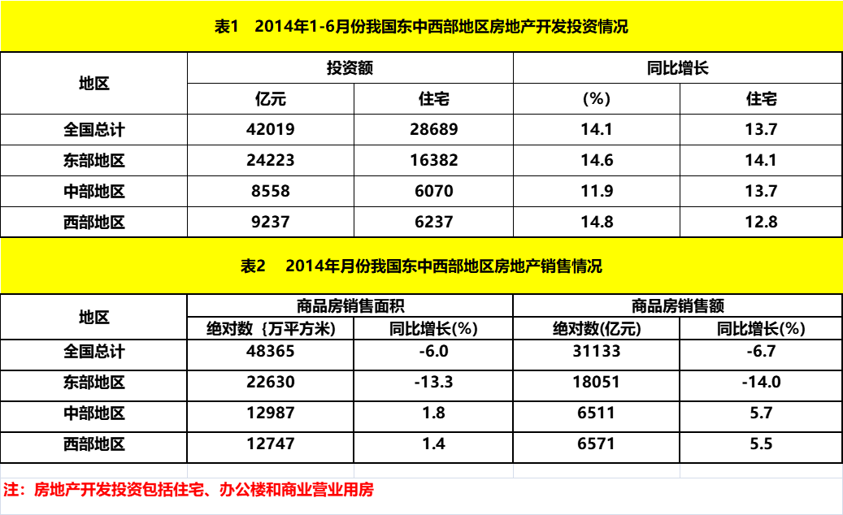
90. 91. 2013年1~6 月我国房地产开发投资中，中部地区投资占比为∶
A. 20.8%
B. 20.4%
C. 18.6%
D. 14.3%

91. 91. 2013年1~6 月我国房地产开发投资中，中部地区投资占比为∶
A. 20.8%
B. 20.4%
C. 18.6%
D. 14.3%

92. 92. 2014年1~6月办公楼和商业营业用房投资占房地产开发总投资额的比重为∶
A. 46.4%
B. 68.3%
C. 31.7%
D. 无法计算

93. 93. 2014年 1~6月，我国商品房单位面积售价高于上年同期的地区有（ ）个。
A. 0
B. 1
C. 2
D. 3

94. 94. 2014 年 1~6 月，我国东部地区商品房销售额比上年同期∶
A. 增加2938.5 亿元
B. 降低2938.5 亿元
C. 增加 3471.5 亿元
D. 降低3471.5 亿元

95. 95. 下列表述中，错误的是∶
A. 2014年 1~6月,我国商品房销售面积、销售额均低于上年同期
B. 2013年1~6月,我国房地产开发投资额不到40000 亿元
C. 2014年 1~6 月,我国商品房销售面积增长最快的是中部地区
D. 2014 年 1~6 月,我国商品房销售额增长最多的是西部地区

三、根据以下资料，回答96-100题。
2013年，我国海洋灾害以风暴潮、海浪、海冰和赤潮灾害为主，绿潮、海岸侵蚀，海水入侵与土壤盐渍化、咸潮入侵等灾害也均有不同程度发生。各类海洋灾害造成直接经济损失 163.48 亿元，死亡（含失踪）121人。单次过程中，造成直接经济损失最严重的是 1319'天兔'台风风暴潮灾害，为 64.93 亿元;造成死亡（含失踪）人数最多的是 1321'蝴蝶'台风浪灾害，为63 人。
2013 年，我国沿海共发生风暴潮过程 26次，其中台风风暴潮过程 14次，11 次造成灾害，直接经济损失 152.45 亿元;温带风暴潮过程 12 次，3次造成灾害，直接经济损失 1.51亿元，均未造成人员死亡（含失踪）。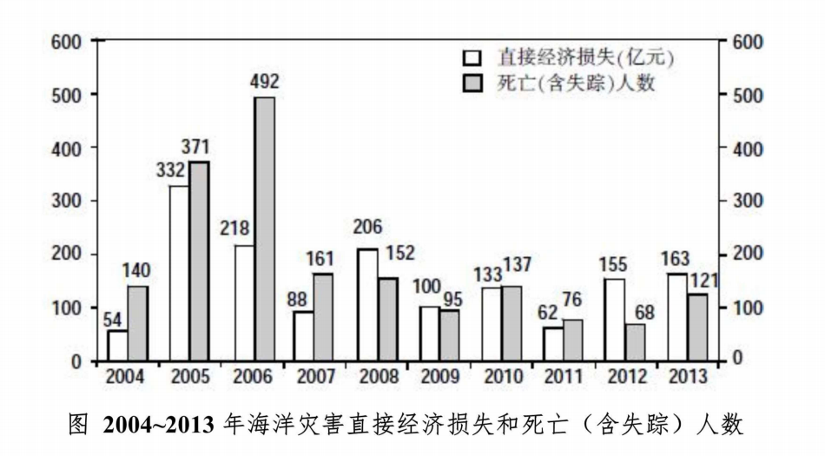
96. 96. 近 10年的海洋灾害造成的直接经济损失小于平均值的有∶
A. 4 年
B. 5 年
C. 6 年
D. 7年

97. 97. 2004~2013 年，我国受海洋灾害造成死亡人数最多的一年的直接经济损失是最少的
一年的多少倍?
A. 1.4
B. 1.8
C. 5.5
D. 6.1

98. 98.2013年单次海洋灾害过程中造成死亡（含失踪）人数占全年的比重最多为∶
A. 49.8%
B. 51.6%
C. 52.1%
D. 53.5%

99. 99. 2013 年平均每次造成灾害的台风风暴潮直接经济损失为∶
A. 10.89 亿元
B. 11.23 亿元
C. 12.55亿元
D. 13.86 亿元

100. 100.关于 2013年海洋灾害的情况表述不正确的是;
A. 与 2004~2013 年海洋灾害平均状况相比,2013 年海洋灾害直接经济损失高于平均值,死亡(含失踪)人数低于平均值
B. 2009~2013年期间,2013年海洋灾害直接经济损失列第一位,死亡(含失踪)人数列第二位
C. 2013年各类海洋灾害中,造成直接经济损失最严重的是风暴潮灾害,占全部直接经济损失的比例高达 95%
D. 2013年海洋灾害中单次风暴潮造成的最严重直接经济损失占全年风暴潮的比重未到50%

参考答案与解析
第一部分 客观题
一、单选题
第1题
【知识点】 国内时政
【答案】 C
【解析】 无上传解析答案，电子版答案可找助教、班主任要。
【来源】 事业单位能力倾向卷二第1题

第2题
【知识点】 法理学
【答案】 C
【解析】 无上传解析答案，电子版答案可找助教、班主任要。
【来源】 事业单位能力倾向卷二第2题

第3题
【知识点】
【答案】 A
【解析】 无上传解析答案，电子版答案可找助教、班主任要。
【来源】 事业单位能力倾向卷二第3题

第4题
【知识点】
【答案】 A
【解析】 无上传解析答案，电子版答案可找助教、班主任要。
【来源】 事业单位能力倾向卷二第4题

第5题
【知识点】
【答案】 C
【解析】 无上传解析答案，电子版答案可找助教、班主任要。
【来源】 事业单位能力倾向卷二第5题

第6题
【知识点】
【答案】 B
【解析】 无上传解析答案，电子版答案可找助教、班主任要。
【来源】 事业单位能力倾向卷二第6题

第7题
【知识点】
【答案】 B
【解析】 无上传解析答案，电子版答案可找助教、班主任要。
【来源】 事业单位能力倾向卷二第7题

第8题
【知识点】
【答案】 C
【解析】 无上传解析答案，电子版答案可找助教、班主任要。
【来源】 事业单位能力倾向卷二第8题

第9题
【知识点】
【答案】 A
【解析】 无上传解析答案，电子版答案可找助教、班主任要。
【来源】 事业单位能力倾向卷二第9题

第10题
【知识点】
【答案】 A
【解析】 无上传解析答案，电子版答案可找助教、班主任要。
【来源】 事业单位能力倾向卷二第10题

第11题
【知识点】 人文常识（其它）
【答案】 B
【解析】 无上传解析答案，电子版答案可找助教、班主任要。
【来源】 事业单位能力倾向卷二第11题,2018年7月14日福建省宁德市国有资产投资经营有限公司公开招聘《综合基础知识》第22题

第12题
【知识点】
【答案】 C
【解析】 无上传解析答案，电子版答案可找助教、班主任要。
【来源】 事业单位能力倾向卷二第12题

第13题
【知识点】
【答案】 C
【解析】 无上传解析答案，电子版答案可找助教、班主任要。
【来源】 事业单位能力倾向卷二第13题

第14题
【知识点】
【答案】 C
【解析】 无上传解析答案，电子版答案可找助教、班主任要。
【来源】 事业单位能力倾向卷二第14题

第15题
【知识点】
【答案】 C
【解析】 无上传解析答案，电子版答案可找助教、班主任要。
【来源】 事业单位能力倾向卷二第15题

第16题
【知识点】
【答案】 C
【解析】 无上传解析答案，电子版答案可找助教、班主任要。
【来源】 事业单位能力倾向卷二第16题

第17题
【知识点】
【答案】 B
【解析】 无上传解析答案，电子版答案可找助教、班主任要。
【来源】 事业单位能力倾向卷二第17题

第18题
【知识点】
【答案】 C
【解析】 无上传解析答案，电子版答案可找助教、班主任要。
【来源】 事业单位能力倾向卷二第18题

第19题
【知识点】
【答案】 D
【解析】 无上传解析答案，电子版答案可找助教、班主任要。
【来源】 事业单位能力倾向卷二第19题

第20题
【知识点】
【答案】 A
【解析】 无上传解析答案，电子版答案可找助教、班主任要。
【来源】 事业单位能力倾向卷二第20题

第21题
【知识点】
【答案】 B
【解析】 无上传解析答案，电子版答案可找助教、班主任要。
【来源】 事业单位能力倾向卷二第21题

第22题
【知识点】
【答案】 D
【解析】 无上传解析答案，电子版答案可找助教、班主任要。
【来源】 事业单位能力倾向卷二第22题

第23题
【知识点】
【答案】 B
【解析】 无上传解析答案，电子版答案可找助教、班主任要。
【来源】 事业单位能力倾向卷二第23题

第24题
【知识点】
【答案】 C
【解析】 无上传解析答案，电子版答案可找助教、班主任要。
【来源】 事业单位能力倾向卷二第24题

第25题
【知识点】
【答案】 B
【解析】 无上传解析答案，电子版答案可找助教、班主任要。
【来源】 事业单位能力倾向卷二第25题

第26题
【知识点】
【答案】 A
【解析】 无上传解析答案，电子版答案可找助教、班主任要。
【来源】 事业单位能力倾向卷二第26题

第27题
【知识点】
【答案】 B
【解析】 无上传解析答案，电子版答案可找助教、班主任要。
【来源】 事业单位能力倾向卷二第27题

第28题
【知识点】
【答案】 C
【解析】 无上传解析答案，电子版答案可找助教、班主任要。
【来源】 事业单位能力倾向卷二第28题

第29题
【知识点】
【答案】 A
【解析】 无上传解析答案，电子版答案可找助教、班主任要。
【来源】 事业单位能力倾向卷二第29题

第30题
【知识点】
【答案】 C
【解析】 无上传解析答案，电子版答案可找助教、班主任要。
【来源】 事业单位能力倾向卷二第30题

第31题
【知识点】
【答案】 B
【解析】 无上传解析答案，电子版答案可找助教、班主任要。
【来源】 事业单位能力倾向卷二第31题

第32题
【知识点】
【答案】 C
【解析】 无上传解析答案，电子版答案可找助教、班主任要。
【来源】 事业单位能力倾向卷二第32题

第33题
【知识点】
【答案】 B
【解析】 无上传解析答案，电子版答案可找助教、班主任要。
【来源】 事业单位能力倾向卷二第33题

第34题
【知识点】
【答案】 B
【解析】 无上传解析答案，电子版答案可找助教、班主任要。
【来源】 事业单位能力倾向卷二第34题

第35题
【知识点】
【答案】 D
【解析】 无上传解析答案，电子版答案可找助教、班主任要。
【来源】 事业单位能力倾向卷二第35题,2019年9月河北省廊坊市教育局、生态环境局所属事业单位招聘《职业能力测验》第24题

第36题
【知识点】
【答案】 A
【解析】 无上传解析答案，电子版答案可找助教、班主任要。
【来源】 事业单位能力倾向卷二第36题

第37题
【知识点】
【答案】 D
【解析】 无上传解析答案，电子版答案可找助教、班主任要。
【来源】 事业单位能力倾向卷二第37题

第38题
【知识点】
【答案】 C
【解析】 无上传解析答案，电子版答案可找助教、班主任要。
【来源】 事业单位能力倾向卷二第38题

第39题
【知识点】
【答案】 C
【解析】 无上传解析答案，电子版答案可找助教、班主任要。
【来源】 事业单位能力倾向卷二第39题

第40题
【知识点】
【答案】 D
【解析】 无上传解析答案，电子版答案可找助教、班主任要。
【来源】 事业单位能力倾向卷二第40题

第41题
【知识点】
【答案】 C
【解析】 无上传解析答案，电子版答案可找助教、班主任要。
【来源】 事业单位能力倾向卷二第41题

第42题
【知识点】
【答案】 B
【解析】 无上传解析答案，电子版答案可找助教、班主任要。
【来源】 事业单位能力倾向卷二第42题

第43题
【知识点】
【答案】 D
【解析】 无上传解析答案，电子版答案可找助教、班主任要。
【来源】 事业单位能力倾向卷二第43题

第44题
【知识点】
【答案】 C
【解析】 无上传解析答案，电子版答案可找助教、班主任要。
【来源】 事业单位能力倾向卷二第44题

第45题
【知识点】
【答案】 B
【解析】 无上传解析答案，电子版答案可找助教、班主任要。
【来源】 事业单位能力倾向卷二第45题

第46题
【知识点】
【答案】 C
【解析】 无上传解析答案，电子版答案可找助教、班主任要。
【来源】 事业单位能力倾向卷二第46题

第47题
【知识点】
【答案】 A
【解析】 无上传解析答案，电子版答案可找助教、班主任要。
【来源】 事业单位能力倾向卷二第47题

第48题
【知识点】
【答案】 C
【解析】 无上传解析答案，电子版答案可找助教、班主任要。
【来源】 事业单位能力倾向卷二第48题

第49题
【知识点】
【答案】 C
【解析】 无上传解析答案，电子版答案可找助教、班主任要。
【来源】 事业单位能力倾向卷二第49题

第50题
【知识点】
【答案】 D
【解析】 无上传解析答案，电子版答案可找助教、班主任要。
【来源】 事业单位能力倾向卷二第50题

第51题
【知识点】
【答案】 A
【解析】 无上传解析答案，电子版答案可找助教、班主任要。
【来源】 事业单位能力倾向卷二第51题

第52题
【知识点】
【答案】 A
【解析】 无上传解析答案，电子版答案可找助教、班主任要。
【来源】 事业单位能力倾向卷二第52题

第53题
【知识点】
【答案】 C
【解析】 无上传解析答案，电子版答案可找助教、班主任要。
【来源】 事业单位能力倾向卷二第53题

第54题
【知识点】
【答案】 A
【解析】 无上传解析答案，电子版答案可找助教、班主任要。
【来源】 事业单位能力倾向卷二第54题

第55题
【知识点】
【答案】 A
【解析】 无上传解析答案，电子版答案可找助教、班主任要。
【来源】 事业单位能力倾向卷二第55题

第56题
【知识点】
【答案】 B
【解析】 无上传解析答案，电子版答案可找助教、班主任要。
【来源】 事业单位能力倾向卷二第56题

第57题
【知识点】
【答案】 D
【解析】 无上传解析答案，电子版答案可找助教、班主任要。
【来源】 事业单位能力倾向卷二第57题

第58题
【知识点】
【答案】 B
【解析】 无上传解析答案，电子版答案可找助教、班主任要。
【来源】 事业单位能力倾向卷二第58题

第59题
【知识点】
【答案】 B
【解析】 无上传解析答案，电子版答案可找助教、班主任要。
【来源】 事业单位能力倾向卷二第59题

第60题
【知识点】
【答案】 C
【解析】 无上传解析答案，电子版答案可找助教、班主任要。
【来源】 事业单位能力倾向卷二第60题

第61题
【知识点】
【答案】 C
【解析】 无上传解析答案，电子版答案可找助教、班主任要。
【来源】 事业单位能力倾向卷二第61题

第62题
【知识点】
【答案】 D
【解析】 无上传解析答案，电子版答案可找助教、班主任要。
【来源】 事业单位能力倾向卷二第62题

第63题
【知识点】
【答案】 D
【解析】 无上传解析答案，电子版答案可找助教、班主任要。
【来源】 事业单位能力倾向卷二第63题

第64题
【知识点】
【答案】 A
【解析】 无上传解析答案，电子版答案可找助教、班主任要。
【来源】 事业单位能力倾向卷二第64题

第65题
【知识点】
【答案】 C
【解析】 无上传解析答案，电子版答案可找助教、班主任要。
【来源】 事业单位能力倾向卷二第65题

第66题
【知识点】
【答案】 C
【解析】 无上传解析答案，电子版答案可找助教、班主任要。
【来源】 事业单位能力倾向卷二第66题

第67题
【知识点】
【答案】 A
【解析】 无上传解析答案，电子版答案可找助教、班主任要。
【来源】 事业单位能力倾向卷二第67题

第68题
【知识点】
【答案】 C
【解析】 无上传解析答案，电子版答案可找助教、班主任要。
【来源】 事业单位能力倾向卷二第68题

第69题
【知识点】
【答案】 D
【解析】 无上传解析答案，电子版答案可找助教、班主任要。
【来源】 事业单位能力倾向卷二第69题

第70题
【知识点】
【答案】 C
【解析】 无上传解析答案，电子版答案可找助教、班主任要。
【来源】 事业单位能力倾向卷二第70题

第71题
【知识点】
【答案】 C
【解析】 无上传解析答案，电子版答案可找助教、班主任要。
【来源】 事业单位能力倾向卷二第71题

第72题
【知识点】
【答案】 C
【解析】 无上传解析答案，电子版答案可找助教、班主任要。
【来源】 事业单位能力倾向卷二第72题

第73题
【知识点】 语义类
【答案】 A
【解析】 无上传解析答案，电子版答案可找助教、班主任要。
【来源】 事业单位能力倾向卷二第73题,2016年广西省桂林市事业单位《职业能力倾向测验》真题第42题

第74题
【知识点】
【答案】 A
【解析】 无上传解析答案，电子版答案可找助教、班主任要。
【来源】 事业单位能力倾向卷二第74题

第75题
【知识点】
【答案】 D
【解析】 无上传解析答案，电子版答案可找助教、班主任要。
【来源】 事业单位能力倾向卷二第75题

第76题
【知识点】
【答案】 A
【解析】 无上传解析答案，电子版答案可找助教、班主任要。
【来源】 事业单位能力倾向卷二第76题

第77题
【知识点】
【答案】 A
【解析】 无上传解析答案，电子版答案可找助教、班主任要。
【来源】 事业单位能力倾向卷二第77题

第78题
【知识点】 论证类
【答案】 D
【解析】 无上传解析答案，电子版答案可找助教、班主任要。
【来源】 事业单位能力倾向卷二第78题,2018年辽宁省朝阳市喀喇沁左翼蒙古族自治县法院公开招聘《职业能力倾向测验》第58题,2019年4月20日天津市红桥区司法局招聘社区矫正社会工作者《综合能力测试》第68题

第79题
【知识点】
【答案】 A
【解析】 无上传解析答案，电子版答案可找助教、班主任要。
【来源】 事业单位能力倾向卷二第79题

第80题
【知识点】
【答案】 C
【解析】 无上传解析答案，电子版答案可找助教、班主任要。
【来源】 事业单位能力倾向卷二第80题

第81题
【知识点】
【答案】 B
【解析】 无上传解析答案，电子版答案可找助教、班主任要。
【来源】 事业单位能力倾向卷二第81题,2016年11月19日河北省唐山市市直事业单位考试《职业能力测试》第49题

第82题
【知识点】
【答案】 C
【解析】 无上传解析答案，电子版答案可找助教、班主任要。
【来源】 事业单位能力倾向卷二第82题

第83题
【知识点】
【答案】 D
【解析】 无上传解析答案，电子版答案可找助教、班主任要。
【来源】 事业单位能力倾向卷二第83题

第84题
【知识点】
【答案】 D
【解析】 无上传解析答案，电子版答案可找助教、班主任要。
【来源】 事业单位能力倾向卷二第84题

第85题
【知识点】
【答案】 A
【解析】 无上传解析答案，电子版答案可找助教、班主任要。
【来源】 事业单位能力倾向卷二第85题

第86题
【知识点】
【答案】 B
【解析】 无上传解析答案，电子版答案可找助教、班主任要。
【来源】 事业单位能力倾向卷二第86题

第87题
【知识点】
【答案】 D
【解析】 无上传解析答案，电子版答案可找助教、班主任要。
【来源】 事业单位能力倾向卷二第87题

第88题
【知识点】
【答案】 C
【解析】 无上传解析答案，电子版答案可找助教、班主任要。
【来源】 事业单位能力倾向卷二第88题

第89题
【知识点】
【答案】 B
【解析】 无上传解析答案，电子版答案可找助教、班主任要。
【来源】 事业单位能力倾向卷二第89题

第90题
【知识点】
【答案】 A
【解析】 无上传解析答案，电子版答案可找助教、班主任要。
【来源】 事业单位能力倾向卷二第90题

第91题
【知识点】
【答案】 A
【解析】 无上传解析答案，电子版答案可找助教、班主任要。
【来源】 事业单位能力倾向卷二第91题

第92题
【知识点】
【答案】 C
【解析】 无上传解析答案，电子版答案可找助教、班主任要。
【来源】 事业单位能力倾向卷二第92题

第93题
【知识点】
【答案】 C
【解析】 无上传解析答案，电子版答案可找助教、班主任要。
【来源】 事业单位能力倾向卷二第93题

第94题
【知识点】
【答案】 B
【解析】 无上传解析答案，电子版答案可找助教、班主任要。
【来源】 事业单位能力倾向卷二第94题

第95题
【知识点】
【答案】 D
【解析】 无上传解析答案，电子版答案可找助教、班主任要。
【来源】 事业单位能力倾向卷二第95题

第96题
【知识点】
【答案】 B
【解析】 无上传解析答案，电子版答案可找助教、班主任要。
【来源】 事业单位能力倾向卷二第96题

第97题
【知识点】
【答案】 A
【解析】 无上传解析答案，电子版答案可找助教、班主任要。
【来源】 事业单位能力倾向卷二第97题

第98题
【知识点】
【答案】 C
【解析】 无上传解析答案，电子版答案可找助教、班主任要。
【来源】 事业单位能力倾向卷二第98题

第99题
【知识点】
【答案】 D
【解析】 无上传解析答案，电子版答案可找助教、班主任要。
【来源】 事业单位能力倾向卷二第99题

第100题
【知识点】
【答案】 C
【解析】 无上传解析答案，电子版答案可找助教、班主任要。
【来源】 事业单位能力倾向卷二第100题

